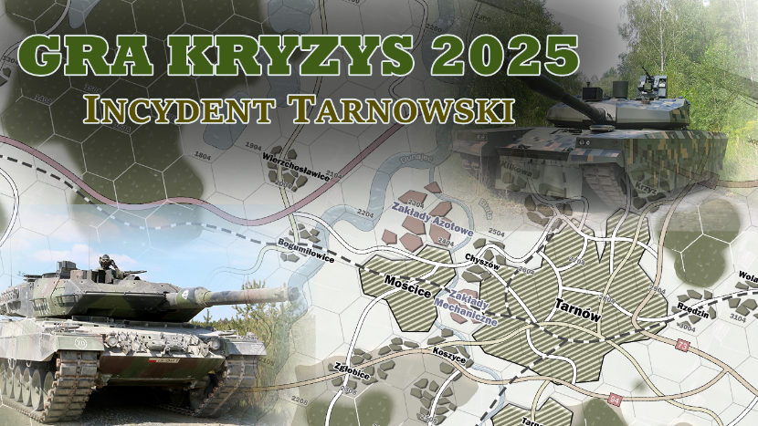Sytuacja w Polsce pogarszała się już od roku 2004, tuż po przystąpieniu Polski do Unii Europejskiej. Obiecywane dofinansowanie realizowane było nawet wolniej niż przewidywali eurosceptycy, a międzynarodowy kryzys finansowy roku 2008 nie oszczędził Polaków, powodując gwałtowny wzrost bezrobocia i kosztów życia.

Unia Europejska, opuszczana przez kolejne państwa (Frexit 2010, Brexit 2018), przyjęła w końcu radykalny kurs reform, wzmacniając swoje struktury i obierając kurs na zjednoczenie. Z kolei na wschodzie, Rosja prowadziła swoją własną politykę terytorialną, wchłaniając kolejno Gruzję (2008), Białoruś (2015) i tzw. Noworosję (2018).

|  |
| --- |
| **16 Tarnowska Samodzielna Brygada Armii Wolności**  Rozkłada się jako pierwsza na dowolnych heksach oprócz kolumn 10xx oraz 11xx (zachodnia krawędź mapy) |
|  |
| Celem gracza czerwonego jest obrona wymienionych Zakładów przed upływem końca scenariusza  **+5 punktów** za każdy utrzymany heks z Zakładami Mechanicznymi lub Azotowymi  Automatyczne zwycięstwo za zniszczenie wszystkich sił przeciwnika.  **Dezorganizacja**: 9-12  Kolejne rządy w Polsce, czując zagrożenie ze wschodu i niestabilność na zachodzie, gwałtownie zwiększały nakłady na zbrojenia. Powszechna stała się militaryzacja życia społecznego, a poprzednie plany rozformowania dywizji szybko zostały zastąpione przez plany tworzenia nowych jednostek, często uzbrojonych w co tylko się dało: w europejski, amerykański, polski czy też zmodernizowany postsowiecki sprzęt. Swoistą enklawą spokoju pozostawał Śląsk, gdzie popularność zyskiwał ruch tamtejszej, neutralnej wobec obu stron konfliktu, Autonomii.  Iskrą w beczce prochu była decyzja Niemiec o reformie Unii w pełną Federację. Rządzące Polską siły proeuropejskie, skupione wokół koalicji politycznej o nazwie Sojusz Europejski, parły do podpisania Akcesji Berlińskiej, aby zapewnić Polsce bezpieczeństwo w ramach europejskiego superpaństwa. W odpowiedzi na to opozycyjne partie utworzyły Blok Wolności, powołując się na konstytucyjną suwerenność państwa polskiego. Obie strony zaczęły mobilizować swoje bojówki, a generałowie i dowódcy wojsk deklarowali poparcie poszczególnych bloków politycznych.  Rosnące napięcie osiągnęło swoje apogeum, kiedy o północy 13 grudnia roku 2025, w odpowiedzi na gromadzenie się uzbrojonych grup opozycyjnych, prezydent pochodzący z partii Sojuszu Europejskiego ogłosił stan wojenny. Posłowie Bloku Wolności zaczęli wówczas nocną okupację Sejmu i nawoływali do obalenia rządu. Z kolei wyprowadzone na ulice lojalne wobec rządu wojska starały się siłą blokować protesty.  **Elementy 2 Brygady Zmechanizowanej Legionów Sojuszu Europejskiego**:  Rozkłada się na heksie 1006 (zachodnia końcówka Autostrady A4) i zaczyna grę |
|  |

Zadaniem gracza niebieskiego jest zdobycie lub zniszczenie Zakładów Azotowych oraz Zakładów Mechanicznych do końca czasu scenariusza. Zniszczenie odbywa się przez samodzielny ostrzał artyleryjski lub też przez zajęcie tego terenu przez jednostkę i wydanie wszystkich punktów ruchu w kolejnej turze.

**+5 punktów** za zajęty heks z Zakładami Mechanicznymi lub Azotowymi

**+2 punktów** za każdy zniszczony heks z Zakładami Mechanicznymi lub Azotowymi

Automatyczne zwycięstwo za zniszczenie wszystkich sił przeciwnika.

**Dezorganizacja**: 10-12

Podczas jednego z takich protestów, tłum pracowników kluczowych dla przemysłu zbrojeniowego Zakładów Mechanicznych w Tarnowie próbował usunąć stacjonujących tam żołnierzy. Padły strzały i pojawiły się pierwsze ofiary śmiertelne. Naprędce zmobilizowane przez prezydenta miasta oddziały samoobrony wyparły żołnierzy i opanowały cały teren zakładów. Lokalni politycy Bloku przemawiając do rozentuzjazmowanego tłumu, wypowiedzieli posłuszeństwo rządowi w Warszawie, a Tarnowskie Zakłady zapowiedziały zwiększenie produkcji broni i amunicji dla oddziałów buntowników.

Rząd nie zamierzał tolerować takiej sytuacji. Autostradą A4, pomimo drogowych blokad tworzonych przez mieszkańców Małopolski, błyskawicznie zmierzały do Tarnowa lojalne wobec rządu jednostki 2. Brygady Zmechanizowanej Legionów, mające zaprowadzić porządek w zbuntowanym mieście. W odpowiedzi na to Blok Wolności ogłosił powstanie Armii Wolności, a siły samoobrony przemianowane zostały w 16. Tarnowską Samodzielną Brygadę Armii Wolności (TSB-AW). Formowano prowizoryczne jednostki, sprowadzając koleją sprzęt z Lublina i Rzeszowa, które sympatyzowały z Blokiem Wolności.

Rankiem 20 grudnia wrogie siły spotkały się pod Tarnowem. Cały naród z zapartym tchem nasłuchuje informacji o tym, czy to już początek końca perturbacji, czy też dopiero koniec początku...

**Gra trwa 8 etapów.**

**Zasady specjalne:**

Gracz dysponujący **Śmigłowcami** **Szturmowymi** może nimi dowodzić jak każdą jednostką liniową. Śmigłowce Szturmowe ignorują teren zarówno podczas ruchu, jak i modyfikatory terenu podczas obrony. Śmigłowce Szturmowe podczas ataku na wrogą jednostkę uwzględniają modyfikatory terenu. Śmigłowce Szturmowe nie posiadają strefy kontroli (SK), nie mogą budować umocnień, ignorują SK przeciwnika, mogą przemieszczać się przez żetony przeciwnika, ale ruch muszą zakończyć na wolnym polu.

Jeśli walka między jednostkami odbywa się w miejscowości lub mieście, to przed wprowadzeniem efektów tej walki, należy utworzyć w mieście jednostkę **Uchodźców** (komenda Stwórz Uchodźców) oraz należy położyć **Żeton** **Zniszczeń**.

Gracz atakujący przemieszcza Uchodźców drogą w stronę wschodniej części mapy. Jeśli jest to niemożliwe, atakujący wybiera alternatywną drogę. Wejście jednostki bojowej na pole z Uchodźcami jest zabronione. Z raz zniszczonej miejscowości (oznaczonej Żetonem Zniszczeń) nie można utworzyć kolejnych Uchodźców. Na początku swojej fazy ruchu gracze przemieszczają Uchodźców drogami tak, aby zmierzali oni na wschód.